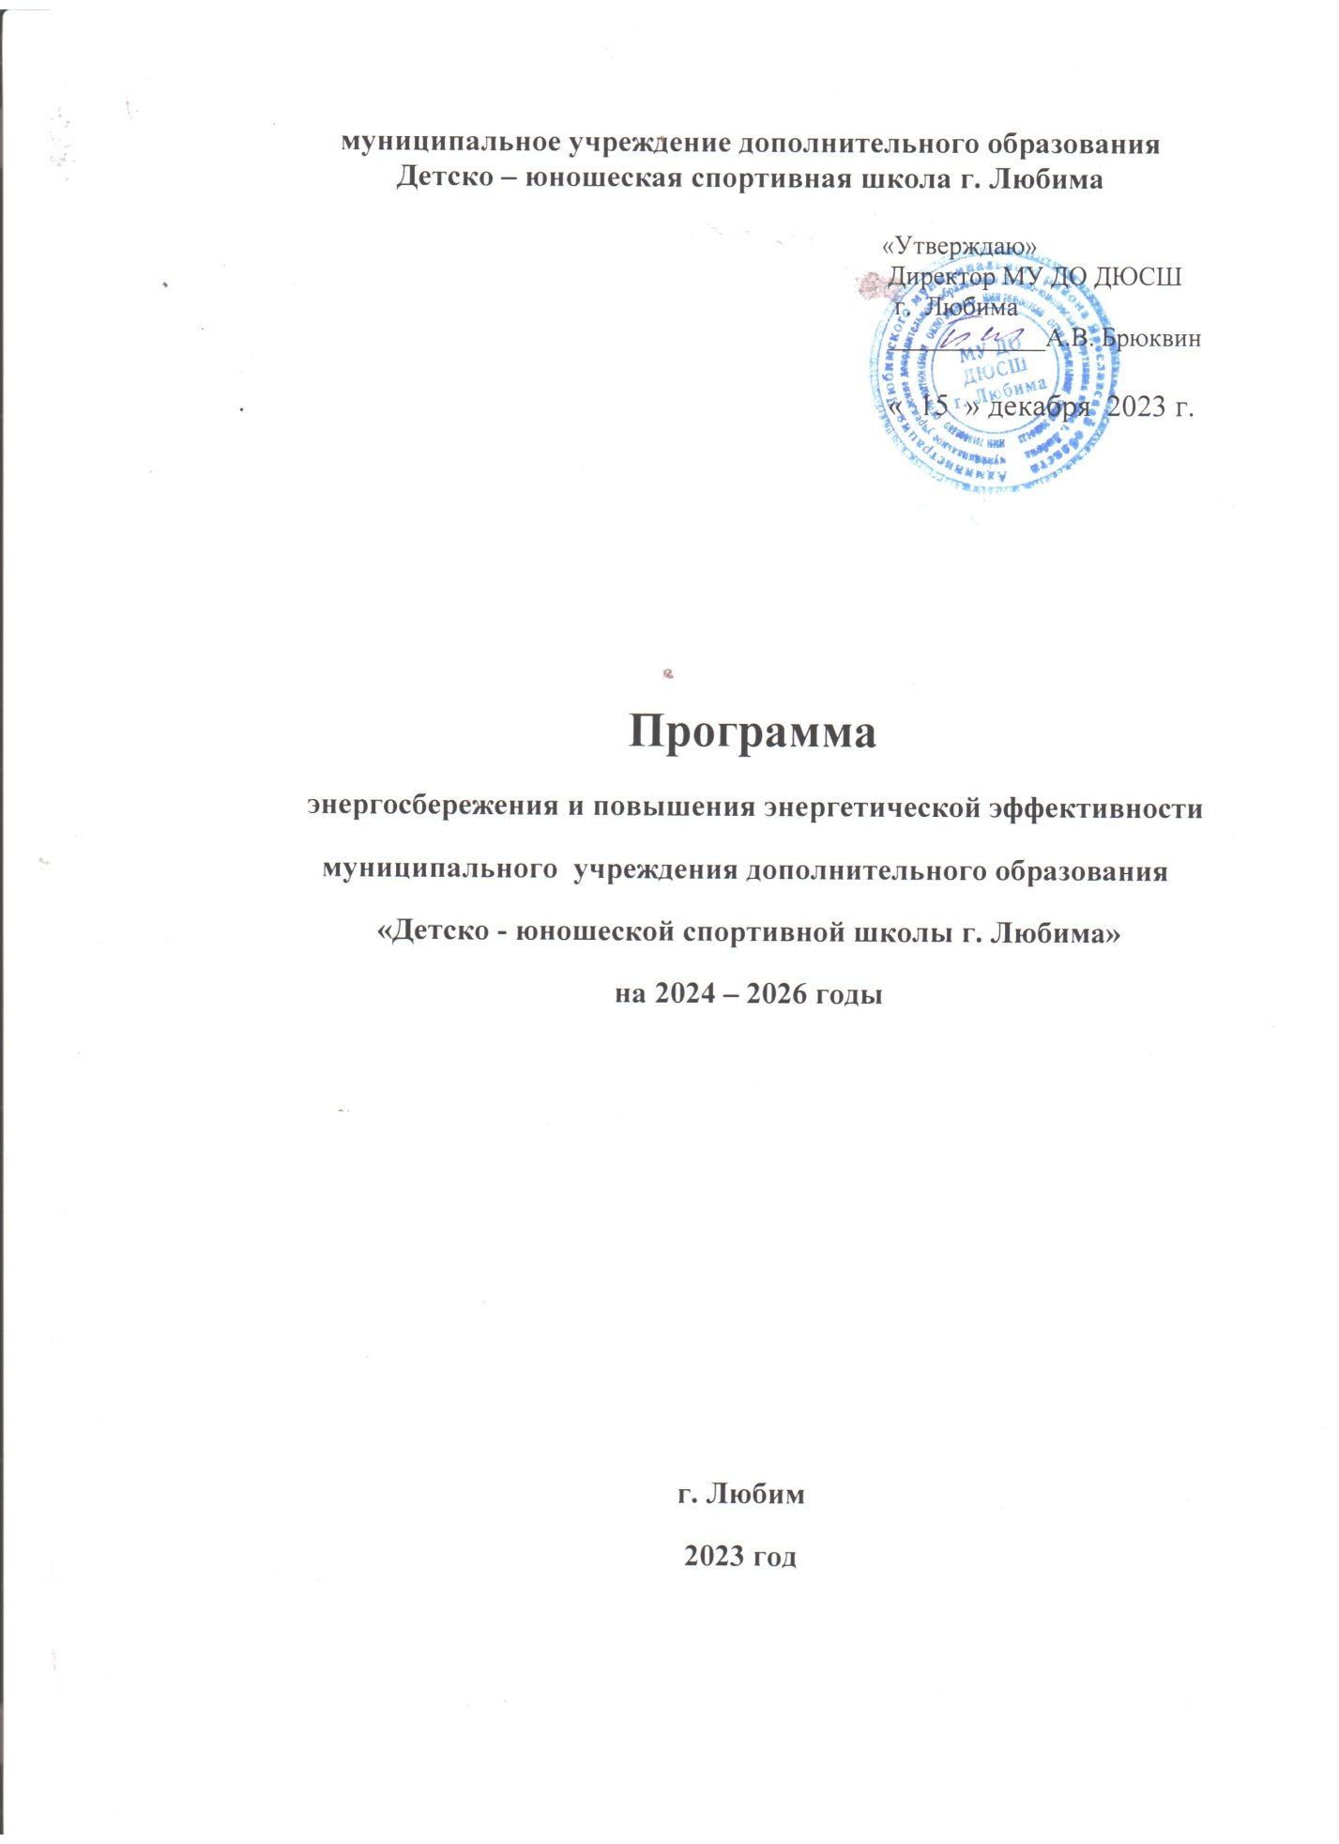

ПАСПОРТ
программы по энергосбережению и повышению энергетической эффективности
Раздел 1.Основания для разработки Программы:
- Закон РФ от 23.11.2009 №261-ФЗ «Об энергосбережении и повышении энергетической эффективности и о внесении изменений в отдельные законодательные акты Российской Федерации».
- Приказ Министерства энергетики РФ от 30 июня 2014 г. № 398 «Об утверждении требований к форме программ в области энергосбережения и повышения энергетической эффективности организаций с участием государства и муниципального образования, организаций, осуществляющих регулируемые виды деятельности, и отчётности о ходе их реализации».
- Постановление Правительства РФ от 31.12.2009 г. № 1221 «Об утверждении правил установления требований энергетической эффективности товаров, услуг, работ, размещения заказов для муниципальных нужд».
- Распоряжение Правительства РФ от 27.12.2010 № 2446-рг «О государственной программе «Энергосбережение и повышение энергетической эффективности на период до 2020 года».
- Распоряжение Правительства РФ от 01.12.2009 г. № 1830-р, регламентирующее деятельность муниципальных учреждений в области энергосбережения и энергоэффективности.
- Приказ Министерства регионального развития Российской Федерации от 17.02.2010 № 61 «Об утверждении примерного перечня мероприятий в области энергосбережения и повышения энергетической эффективности».
- Постановление Правительства РФ № 1289 от 07.10.2019 года.
- Приказ Министерства экономического развития РФ № 425 от 15.07.2020 года.
- Постановление Правительства РФ от 11 февраля 2021г. № 161 «Об утверждении требований к региональным и муниципальным программам в области энергосбережения и повышения энергетической эффективности».
- Приказ Министерства экономического развития РФ от 28.04.2021 г. № 231 «Об утверждении методики расчёта значений целевых показателей в области энергосбережения и повышения энергетической эффективности»
- Приказ Минэкономразвития России № 707 от 28.10.2019 в ред. от 23.09.2021 г.
Раздел 2.Наименование исполнителей:
Заказчики Программы: муниципальное учреждение дополнительного образования Детско – юношеская спортивная школа г. Любима
Исполнители Программы: муниципальное учреждение дополнительного образования Детско-юношеская спортивная школа г. Любима.
Подрядные организации.
Контроль за исполнением:
Администрация Любимского МР.
Источники исполнения:
Муниципальный бюджет.
Раздел 3. Наименование разработчиков программы:
Разработчики Программы: муниципальное учреждение дополнительного образования Детско-юношеская спортивная школа.
Раздел 4. Цели программы:
Эффективное и рациональное использование энергетических ресурсов (ЭР) для снижения расходов бюджетных средств на ЭР. Разработка мероприятий, обеспечивающих устойчивое снижение потребления ЭР. Определение сроков внедрения, источников финансирования и ответственных за исполнение разработанных предложений и мероприятий.
Оптимизация управления и структуры хозяйства МУ ДО ДЮСШ г. Любима для обеспечения эффективного и рационального использования топливно – энергетических ресурсов (ТЭР), снижение расхода средств на ТЭР. Разработка мероприятий обеспечивающих устойчивое снижение потребления ТЭР, Внедрение современных энергосберегающих технологий. Определение сроков внедрения, источников финансирования и ответственных за исполнение, разработанных предложений и мероприятий. Обеспечение системности и комплексности при проведении мероприятий по энергосбережению.
Повышение эффективности использования топливно – энергетических ресурсов за счёт реализации энергосберегающих мероприятий и снижения энергоёмкости.
- сокращение затрат на отопление;
- сокращение затрат на потребление холодной и горячей воды;
- сокращение затрат на потребление электроэнергии на освещение и другие цели, касающиеся электроснабжения.
Раздел 5. Основные задачи Программы:
- Снижение удельных величин потребления организацией топливно – энергетических ресурсов (электроэнергии, тепловой энергии и холодной воды) при сохранении устойчивости функционирования организации.
- Снижение величины вложения финансовых средств на оплату потребления топливно – энергетических ресурсов (уменьшение количества постоянных издержек).
- Сокращение бюджетных расходов на коммунальные услуги.
- Снижение потребления топлива, электрической энергии при производстве большинства энергоемких видов работ, услуг.
- Оснащение средствами учета, контроля потребления энергоресурсов.
- Стимулирование энергосбережения.
Раздел 6. Важнейшие целевые показатели и индикаторы:
Важнейшими целевыми показателями и индикаторами являются:
- снижение электроемкости
- снижение теплоемкости
- снижение энергоемкости
- снижение затрат бюджета на оплату коммунальных услуг.
Основными целевыми показателями энергосбережения и повышения энергетической эффективности в соответствии с Федерльным законом российской Федерации от 23 ноября 2009 г. № 261 – ФЗ и Приказа Минэконоразвития РФ от 24 октября 2011 года № 591 являются показатели, характеризующие снижение объёма потребления ресурсов в сопоставимых условиях и в натуральном выражении:
- Снижение потребления электрической энергии в натуральном выражении (тыс. кВт-ч);
- Снижение потребления тепловой энергии в натуральном выражении (Гкал);
- Снижение потребления воды в натуральном выражении (м3)
- Оснащённость приборами учёта (ПУ) каждого вида потребляемого энергетического ресурса, % от общего числа зданий.
Раздел 7. Сроки реализации Программы: 2024 – 2026 годы.
Раздел 8. Перечень основных мероприятий Программы:
В Программе предусмотрены мероприятия по выведению из эксплуатации старых неэффективных мощностей, оборудования, установок, внедрение нового оборудования. Организационные и технические мероприятия охватывают:
- создание нормативной правовой базы, регулирующей вопросы развития…
- организация учета используемых энергетических ресурсов на объекте, подключенном к электрическим сетям централизованного электроснабжения, централизованного водоснабжения.
- проведение обязательных энергетических обследований и др.;
- повышение эффективности системы освещения помещений МУ ДО ДЮСШ г. Любима.
- внедрение системы мониторинга потребления энергетических ресурсов и мониторинга осуществления мероприятий по энергосбережению и повышению энергетической эффективности, в том числе осуществление контроля за исполнением обязательных мероприятий и требований, установленных законодательством об энергосбережении и повышении энергетической эффективности
- формирование бережливой модели поведения работников и обучающихся в МУ ДО ДЮСШ г. Любима, направленной на стимулирование позитивного, общественного мнения о необходимости энергосбережения и повышения энергетической эффективности
- осуществление контроля над состоянием технологического оборудования, его своевременный ремонт.
Малозатратные мероприятия энергосбережения:
- Промывка труб систем отопления. Помогает улучшить эксплуатационные свойства внутренних трубопроводов теплоснабжения.
- Обучение сотрудников принципам энергосбережения.
- Назначение ответственного лица за энергосбережение.
- Замена ламп накаливания на энергосберегающие.
- Выключать свет, когда он не нужен.
- Настроить компьютеры и орг. технику на экономный режим работы.
- Не оставлять электронное оборудование в режиме ожидания.
- Покраска помещений в светлые тона.
- Замена старых оконных рам на современные стеклопакеты.
Раздел 9. Объемы и источники финансирования Программы:
Финансирование проектов и мероприятий по повышению эффективности использования топлива и энергии осуществляется за счет:
- муниципального бюджета.
Финансирование Программы осуществляется за счет следующих источников:
- средств, полученных в результате реализации энергосберегающих мероприятий;
- средств бюджета;
- внебюджетных средств.
Объемы и источники финансирования могут уточняться при формировании бюджета на соответствующий год.
Ожидаемые конечные результаты реализации Программы и ее социально-экономическая эффективность.
- Обеспечение ежегодного сокращения объёмов потребления электрической, тепловой энергии и воды.
- Формирование «энергосберегающего» типа мышления в коллективе.
Методика оценки эффективности Программы.
При оценке эффективности Программы учитываются затраты и ожидаемые результаты реализации мероприятий Программы. В качестве экономического эффекта Программы оценивается экономия затрат на оплату энергоносителей по приборам учета.
Назначение программы: быть средством интеграции и мобилизации всего коллектива МУ ДО ДЮСШ г. Любима на достижение целей энергосбережения и повышения энергетической эффективности в МУ ДО ДЮСШ г. Любима.
Управление реализацией Программы
Текущее управление реализацией Программы, а также контроля за ходом ее выполнения осуществляется ответственным исполнителем Программы. Реализация Программы осуществляется в соответствии с планом реализации Программы, содержащим перечень мероприятий Программы с указанием сроков их выполнения.
Ответственный исполнитель:
- организует реализацию Программы, принимает решение о внесении изменений в Программу и несет ответственность за достижение целевых показателей Программы, а также конечных результатов ее результатов;
- предоставляет по запросу вышестоящих организаций сведения, необходимые для проведения мониторинга соответствующего уровня;
- осуществляет сбор и систематизацию статистической и аналитической информации о реализации мероприятий Программы;
- готовит отчетность о реализации Программы;
Характеристика проблемы, на решение которой направлена Программа.
В России на государственном уровне ставится задача кардинального снижения энергоёмкости валового внутреннего продукта (ВВП). При этом практически общепринятым стало утверждение о недопустимо высокой, по сравнению с другими странами, величине данного показателя в России, что связывается с технологической и управленческой отсталостью. В связи с этим, рост энергоэффективности экономики России предполагается обеспечивать, прежде всего, за счёт мероприятий по энергосбережению.
Рост энергоэффективности экономики России относится к числу приоритетных задач развития страны. В качестве основного пути её решения, как правило, рассматриваются технико – технологические мероприятия по энергосбережению. Сохранение высокой энергоемкости российской экономики приведет к снижению энергетической безопасности России и сдерживанию экономического роста. Выход России на стандарты благосостояния развитых стран на фоне усиления глобальной конкуренции и исчерпание источников экспортно-сырьевого типа развития требует кардинального повышения эффективности использования всех видов энергетических ресурсов.
Формирование в России энергоэффективного общества – это неотъемлемая составляющая развития экономики России по инновационному пути.
Решение проблемы энергосбережения и повышения энергетической эффективности носит долгосрочный характер, что обусловлено необходимостью как изменения системы отношений на рынках энергоносителей, так и замены и модернизации значительной части производственной, инженерной и социальной инфраструктуры и ее развития на новой технологической базе.
Свой вклад в развитие экономики района может внести и муниципальное учреждение дополнительного образования детей Детско-юношеская спортивная школа г. Любима.
Проблемы, которые предстоит решить учреждению:
Недостаточно эффективно проводится работа по воспитанию у сотрудников бережного отношения к электричеству, не всегда соблюдается световой режим, несвоевременно выключается свет, электроприборы.
Раздел 10. Основные цели и задачи Программы, целевые показатели, сроки и этапы их реализации.
Основной целью реализации мероприятий по энергосбережению и повышению энергетической эффективности в МУ ДО ДЮСШ г. Любима является создание экономических и организационных условий для эффективного использования энергоресурсов.
Основными задачами:
- Обновление основных фондов на базе новых энерго - и ресурсосберегающих технологий и оборудования.
- Сокращение бюджетных расходов на коммунальные услуги.
- Снижение потребления электрической энергии при производстве большинства энергоемких видов работ, услуг
- Оснащение средствами учета, контроля потребления энергоресурсов.
- Стимулирование энергосбережения.
Система программных мероприятий
№ | мероприятие | срок | ответственный | Отметка о выполнении
 | Организационные мероприятия
1 | Издание приказа:
 | - о назначении ответственного за обеспечение реализации мероприятий Программы | ежегодно | Директор МУ ДО ДЮСШ г. Любима
 | - о назначении ответственных за отключение электроустройств (освещение, компьютеры) в нерабочее время или при отсутствии в помещении работников ДЮСШ | ежегодно | Директор МУ ДО ДЮСШ г. Любима | Выполнено
2 | Проведение периодических инструктажей с работниками за контролем расходования электроэнергии, воды. | ежегодно | Директор МУ ДО ДЮСШ г. Любима | Выполняется
3 | Создание системы мониторинга потребления энергоресурсов и контроля реализации программных мероприятий | 2023 - 2026 | Директор МУ ДО ДЮСШ г. Любима
4 | Обеспечение соблюдения графика светового режима в помещениях и на территории МУ ДО ДЮСШ г. Любима | постоянно | Рабочий по комплексному обслуживанию и ремонту зданий | Выполняется
 | Технические мероприятия
1 | Приобретение энергопотребляющего оборудования высоких классов энергетической эффективности (класса А и выше): | 2023 - 2026 | Директор МУ ДО ДЮСШ г. Любима
2 | Замена ламп накаливания на энергосберегающие | 2023 | Рабочий по комплексному обслуживанию и ремонту зданий | Выполнено
3 | Оснащение приборами учета  - замена электросчетчиков | 2023-2026 | Директор МУ ДО ДЮСШ г. Любима | Выполнено в 2023 году
4 | Утепление окон, дверей | Ежегодно при подготовке к отопительному сезону | Рабочий по комплексному обслуживанию и ремонту зданий | Выполняется
5 | Замена оконных блоков на современные стеклопакеты | 2016-2020 | Директор МУ ДО ДЮСШ г. Любима | Выполнено в 2018 году
6 | Своевременная замена розеток, выключателей, распределительных коробок и т.д. | По мере износа, неисправности | Рабочий по комплексному обслуживанию и ремонту зданий | Выполняется
7 | Своевременная замена сантехнического оборудования, вышедшего из строя. | По мере износа, неисправности | Рабочий по комплексному обслуживанию и ремонту зданий | Выполняется
Краткая характеристика объекта:
Краткая характеристика МУ ДО ДЮСШ г. Любима.
Сфера деятельности учреждения – дополнительное образование в сфере физической культуры и спорта. Учреждение создано 14 августа 1974 года. Результаты деятельности: ежегодное количество обучающихся – 300-400 человек. Муниципальное имущество МУ ДО ДЮСШ г. Любима находится в оперативном управлении и занимает часть здания на 1 этаже, переданного на основании распоряжения Администрации Любимского МР Ярославской области от 18.03.2011 года по адресу: 152470, Ярославская область, г. Любим, ул. Октябрьская, д.11. Общая площадь здания – 584,9 м². Здание кирпичное, двухэтажное, рамы – стеклопакеты, отопление централизованное, водоснабжение центральное.
В 2015 году в пристройке здания (теннисный зал) был произведен следующий ремонт: 1. Покраска полов;
2.Покраска стен;
3. Обшивка потолка;
4. Замена электрооборудования и электропроводки;
5. Замена полов и покраска стен в раздевалках.
В 2016 году в здании была произведена замена входной двери, ремонт тамбура, установка защитных экранов на отопительные батареи.
В 2018 году были установлены пластиковые окна, жалюзи на окна в теннисном зале.
В плановый период до 2026 года планируется замена дверей в помещениях учреждения.
Характеристика энергетического хозяйства

Система электроснабжения
Количество вводов системы электроснабжения - 1 (оборудован трехфазным счетчиком электроэнергии прямого включения Энергомера ЦЭ68038 2005 г. выпуска). Поставщик энергоресурса – ОАО «Ярославская сбытовая компания». Тариф - 9,08 руб/кВт. Объем потребления энергоресурса за 2022 год – 8313 кВт.ч.
Основные положения контракта на поставку электрической энергии:
п. 1.1. Гарантирующий поставщик осуществляет продажу потребителю электрической энергии, урегулирует с сетевой организацией отношения по оказанию услуг по передаче электрической энергии до точек поставки потребителя:
п. 1.2. Потребитель обязуется принимать и оплачивать электрическую энергию.
п. 1.3. Поставщик обязан обеспечивать электроснабжение электроустановок Потребителя с учётом их соответствия фактически действующей схемы внешнего электроснабжения электроустановок потребителя, снабжение Потребителя электрической энергией осуществляется по третьей категории надёжности.
П. 1.4. Поставщик имеет право:
а) контроля установленных режимов электропотребления,
б) проверки условий эксплуатации расчётных приборов учёта и схем учёта электрической энергии,
в) снятия контрольных показаний приборов учёта,
г) проведения замеров по определению качества электрической энергии.
п. 1.5. Потребитель имеет право: - изменить присоединенную мощность электрооборудования после согласования с ТСО, - заменять находящиеся на его балансе расчетные приборы учета, - по письменному согласованию с ГП подключать других Потребителей при условии обязательной установки расчетных приборов учета.
Характеристика системы освещения: Общее количество осветительных приборов - 176. В светильниках используются лампы накаливания и люминесцентные мощностью от 20 до 60 Вт лампы и лампы светодиодные. Количество ламп накаливания - 3 шт., люминесцентных – 108 шт., светодиодных – 65 шт.
Система теплоснабжения
Теплоснабжение учреждения осуществляется централизованно от котельной, находящейся на территории МУП ЖКХ. В здании школы имеется один ввод тепловой энергии (приборами учета не оборудован, т.к. здание находится в оперативном управлении, собственник здания приборы учета не устанавливает). Технологических комплексов по преобразованию энергии (принудительной вентиляции, отопительных комплексов) в учреждении не имеется. В качестве отопительных приборов используются чугунные радиаторы (8-10 секций, периодически заменяются) и трубы отопления (диаметр - 10-14 см). Чугунные радиаторы в помещениях, предназначенных для занятий с детьми, закрыты деревянными решетками. Состояние теплоснабжающей системы - удовлетворительное. Неисправности устраняются в кратчайшие сроки.

Система водоснабжения и водоотведения
В учреждении имеется система холодного водоснабжения. Водоснабжение осуществляется централизованно от водонапорной башни, находящейся на территории в ведомстве МУП ЖКХ. Количество вводов – 1, оборудован прибором учёта воды ЭКОМЕРА-15. Водоотведение осуществляется централизованно от общей системы.
Средневзвешенные тарифы на ТЭР в базовом 2022 году.
№ п/п | Наименование тарифа | Единица измерения | Средневзвешенный тариф
1. | Электроэнергия | кВт. | 9,08
2. | Теплоснабжение | Гкал. | 2270,67
3. | Холодное водоснабжение | м³ | 70,15

Динамика потребления ресурсов за три года
№ п/п |  | Ед. измерения | 2020 год | 2021 год | 2022 год
1. | Объём потребления ЭЭ | тыс. кВч | 8724 | 8821 | 8313
2. | Объём потребления воды | тыс. куб. м. | 99 | 145,13 | 106,87
3. | Объём потребления ТЭ | тыс. куб. м. | 104,27 | 109,61 | 115,86
4. | Объём потребления ЭЭ | тыс. руб. | 75829,15 | 76143,42 | 75472,24
5. | Объём потребления воды | тыс. руб. | 6437,25 | 9848,10 | 7496,60
6. | Объём потребления ТЭ | тыс. руб. | 221436,94 | 239855,22 | 263079,53
7. | Тариф на ЭЭ | руб./кВч | 8,69 | 8,63 | 9,08
8. | Тариф на воду | руб./куб. м. | 65,02 | 76,86 | 70,15
9. | Тариф на ТЭ | руб./куб. м. | 2123,69 | 2188,26 | 2270,67

Общие сведения для расчета целевых показателей Программы
№ п/п |  | Ед. измерения | Годы
 |  |  | 2022 | 2023 | 2024 | 2025 | 2026
1. | Объём бюджетных ассигнований | тыс. руб. | 347
2. | Объём потребления ЭЭ | тыс. кВч | 8 | 8 | 8 | 8 | 8
3. | Объём потребления воды | тыс. куб. м. | 110 | 110 | 110 | 110 | 110
4. | Объём потребления ТЭ | тыс. куб. м. | 110
5. |  | тыс. кВч
6. | Общий объём финансирования мероприятий по энергоснабжению и повышению энергетической эффективности | тыс. руб. | 10 | 10 | 8 | 12 | 15
7. | Проведение обязательного энергетического обследования | да/нет | да | да | да | да | да

